

МИНИСТЕРСТВО НАУКИ И ВЫСШЕГО ОБРАЗОВАНИЯ РОССИЙСКОЙ ФЕДЕРАЦИИ
ФЕДЕРАЛЬНОЕ ГОСУДАРСТВЕННОЕ БЮДЖЕТНОЕ ОБРАЗОВАТЕЛЬНОУ УЧРЕЖДЕНИЕ ВЫСШЕГО ОБРАЗОВАНИЯ «ДОНСКОЙ ГОСУДАРСТВЕННЫЙ ТЕХНИЧЕСКИЙ УНИВЕРСИТЕТ» (ДГТУ)

Факультет «Информатика и вычислительная техника»
Кафедра «Кибербезопасность информационных систем»

Лабораторная работа №7
По предмету «Теория псевдослучайных генераторов»

Выполнил:
обучающийся группы ВКБ42
Михайлов А.С.
Проверили:
Артамонова Е.А.

Ростов-на-Дону
2025

Лабораторная работа №7
«Методика оценки качества ГПСП. Оценочные тесты: Проверка несцепленных серий»
Каждую последовательность из лабораторных работ № 1 – 4, исследовать на случайность, анализируя длины несцепленных серий различной длины.
Ход работы:

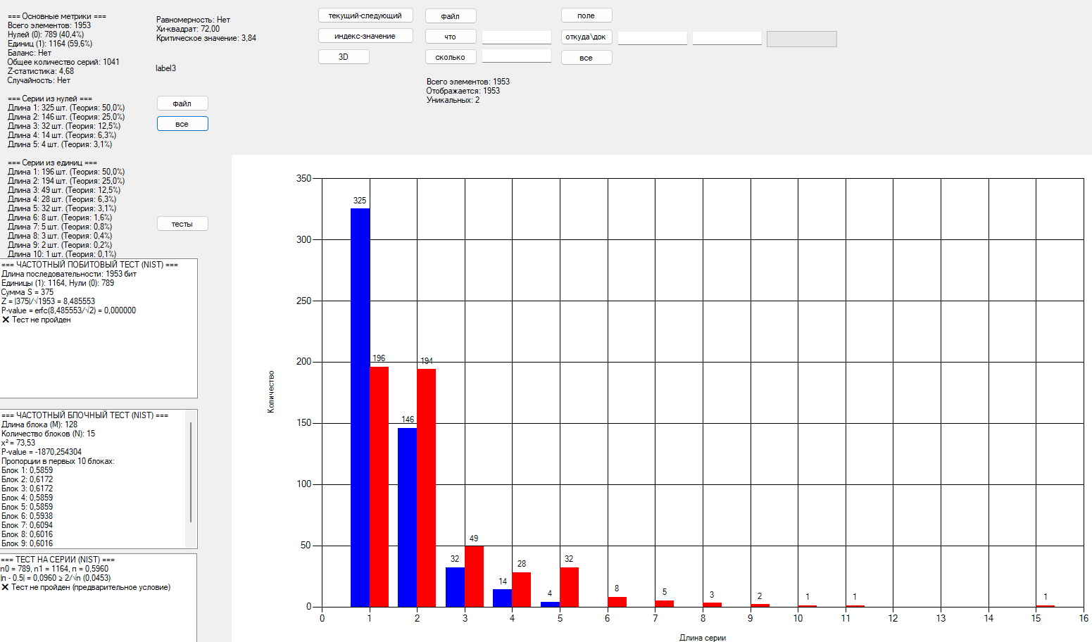
Рисунок 1 – Результат работы программы для первой последовательности

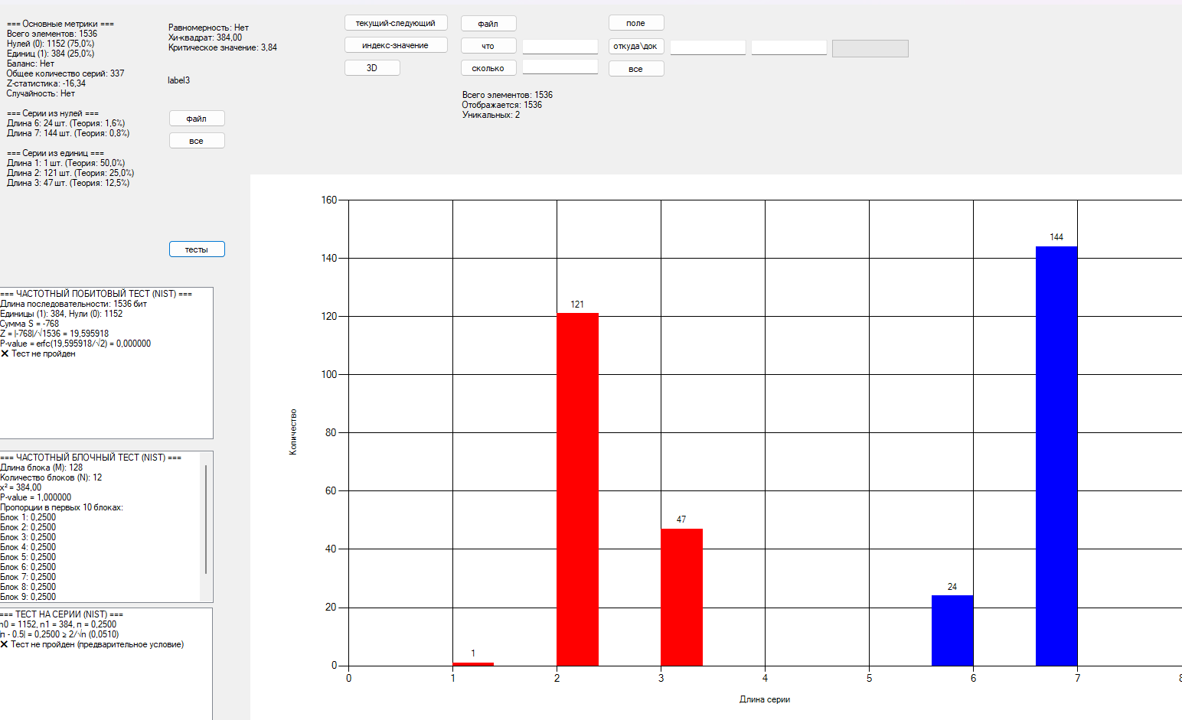
Рисунок 2 – Результат работы программы для второй последовательности
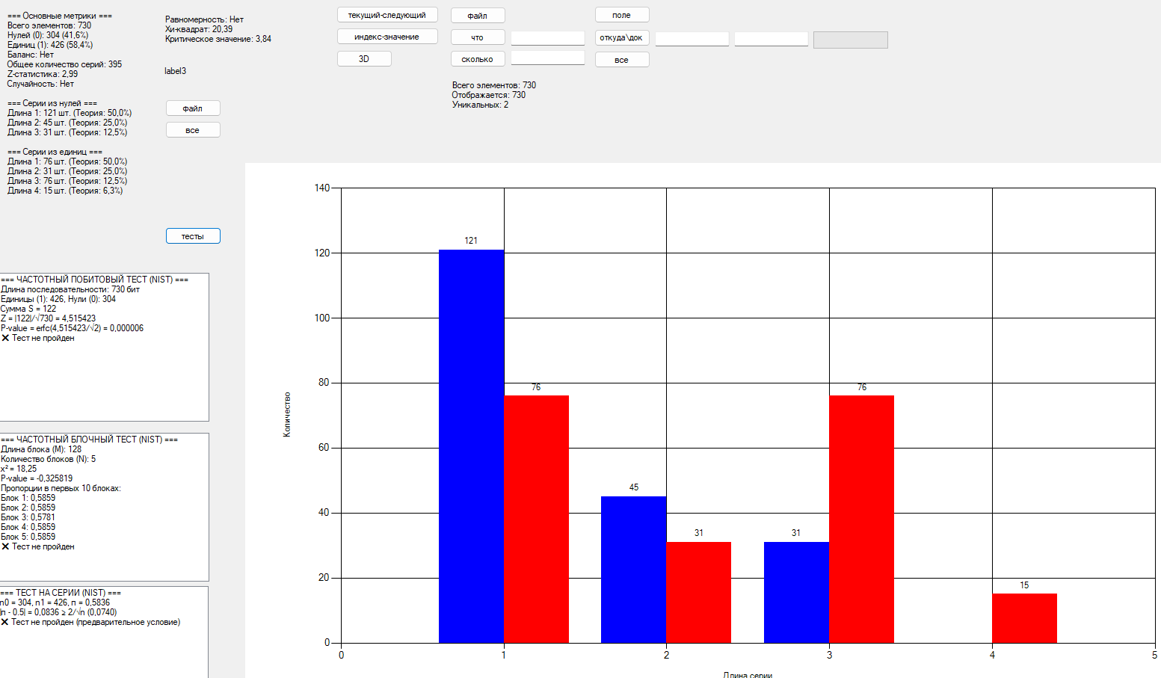
Рисунок 3 – Результат работы программы для третьей последовательности

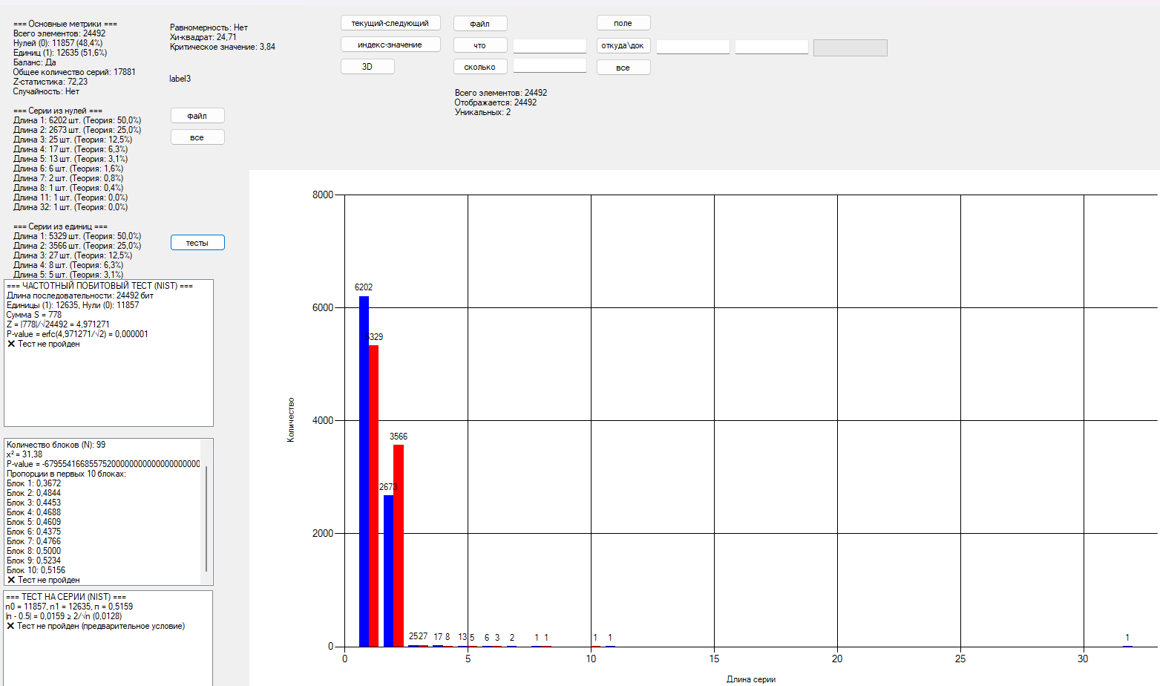
Рисунок 4 – Результат работы программы для четвёртой последовательности

Листинг кода
private void button8_Click(object sender, EventArgs e)
{
if (displayedSequence.Count < 2)
{
MessageBox.Show("Для построения графика нужно минимум 2 элемента");
return;
}

if (!int.TryParse(textBox3.Text, out int minValue) || !int.TryParse(textBox4.Text, out int maxValue))
{
MessageBox.Show("Введите корректные числа в textBox3 и textBox4");
return;
}

// Очищаем график
chart1.Series.Clear();
chart1.ChartAreas.Clear();

// Создаем область диаграммы
ChartArea area = new ChartArea("FilteredPointsArea")
{
BackColor = Color.White,
AxisX = { Title = "x[i]", MajorGrid = { LineColor = Color.LightGray } },
AxisY = { Title = "x[i+1]", MajorGrid = { LineColor = Color.LightGray } }
};
chart1.ChartAreas.Add(area);

// Создаем серию для отфильтрованных точек
Series filteredSeries = new Series()
{
Name = "Фильтрованные точки",
ChartType = SeriesChartType.Point,
Color = Color.Orange,
MarkerSize = 8,
MarkerStyle = MarkerStyle.Diamond
};

// Добавляем только точки, где x[i] и x[i+1] попадают в диапазон [minValue, maxValue]
for (int i = 0; i < displayedSequence.Count - 1; i++)
{
int x = displayedSequence[i];
int y = displayedSequence[i + 1];

if (x >= minValue && x <= maxValue && y >= minValue && y <= maxValue)
{
DataPoint point = new DataPoint();
point.SetValueXY(x, y);
point.ToolTip = $"Точка {i + 1}\n({x}, {y})";
filteredSeries.Points.Add(point);
}
}

chart1.Series.Add(filteredSeries);
this.Text = "График - Фильтрованные точки";

// Включаем подсказки
chart1.GetToolTipText += (s, args) =>
{
if (args.HitTestResult.ChartElementType == ChartElementType.DataPoint)
{
int pointIndex = args.HitTestResult.PointIndex;
args.Text = chart1.Series[0].Points[pointIndex].ToolTip;
}
};
}

private void button9_Click(object sender, EventArgs e)
{
if (displayedSequence.Count < 2)
{
MessageBox.Show("Для построения графика нужно минимум 2 элемента");
return;
}

// Очищаем предыдущие данные
chart1.Series.Clear();
chart1.ChartAreas.Clear();

// Создаем новую область диаграммы
ChartArea area = new ChartArea("AllPointsArea")
{
BackColor = Color.White,
AxisX =
{
Title = "x[i]",
MajorGrid = { LineColor = Color.LightGray },
ScaleView = { Size = displayedSequence.Count / 10 },
ScrollBar = { Enabled = true },
Minimum = displayedSequence.Min() - 1,
Maximum = displayedSequence.Max() + 1
},
AxisY =
{
Title = "x[i+1]",
MajorGrid = { LineColor = Color.LightGray },
ScaleView = { Size = 100 },
ScrollBar = { Enabled = true },
Minimum = displayedSequence.Min() - 1,
Maximum = displayedSequence.Max() + 1
}
};
chart1.ChartAreas.Add(area);

// Создаем серию для точек
Series allPointsSeries = new Series()
{
Name = "Все точки",
ChartType = SeriesChartType.FastPoint, // Используем FastPoint для производительности
Color = Color.Blue,
MarkerSize = 3,
MarkerStyle = MarkerStyle.Circle,
IsVisibleInLegend = false
};

// Добавляем серию на график
chart1.Series.Add(allPointsSeries);

// Оптимизированное добавление точек
int totalPoints = displayedSequence.Count - 1;
int batchSize = 1000; // Размер пакета для добавления

// Инициализация прогресс-бара (если он есть на форме)
if (progressBar1 != null)
{
progressBar1.Visible = true;
progressBar1.Maximum = totalPoints;
progressBar1.Value = 0;
}

// Добавляем точки пакетами
for (int i = 0; i < totalPoints; i += batchSize)
{
int currentBatchSize = Math.Min(batchSize, totalPoints - i);
DataPoint[] batch = new DataPoint[currentBatchSize];

for (int j = 0; j < currentBatchSize; j++)
{
int currentIndex = i + j;
batch[j] = new DataPoint(
displayedSequence[currentIndex],
displayedSequence[currentIndex + 1])
{
ToolTip = $"Точка {currentIndex + 1}\n({displayedSequence[currentIndex]}, {displayedSequence[currentIndex + 1]})"
};
}

//allPointsSeries.Points.AddRange(batch);

// Обновляем прогресс
if (progressBar1 != null)
{
progressBar1.Value = i + currentBatchSize;
Application.DoEvents(); // Обновляем UI
}
}

// Скрываем прогресс-бар после завершения
if (progressBar1 != null)
{
progressBar1.Visible = false;
}

// Настраиваем заголовок
this.Text = $"График - Все точки ({totalPoints} точек)";

// Настраиваем подсказки
chart1.GetToolTipText += (s, args) =>
{
if (args.HitTestResult.ChartElementType == ChartElementType.DataPoint)
{
int pointIndex = args.HitTestResult.PointIndex;
args.Text = allPointsSeries.Points[pointIndex].ToolTip;
}
};

// Дополнительные настройки для улучшения производительности
chart1.Series["Все точки"].SmartLabelStyle.Enabled = false;
chart1.ChartAreas[0].CursorX.IsUserEnabled = true;
chart1.ChartAreas[0].CursorX.IsUserSelectionEnabled = true;
chart1.ChartAreas[0].CursorY.IsUserEnabled = true;
chart1.ChartAreas[0].CursorY.IsUserSelectionEnabled = true;
}

private void button10_Click(object sender, EventArgs e)
{
if (displayedSequence.Count == 0)
{
MessageBox.Show("Сначала загрузите последовательность из файла");
return;
}

// 1. Проверка на бинарность и преобразование
bool isBinary = displayedSequence.All(x => x == 0 || x == 1);
List<int> binarySequence = isBinary
? new List<int>(displayedSequence)
: displayedSequence.Select(x => x % 2 == 0 ? 0 : 1).ToList();

if (!isBinary)
{
MessageBox.Show("Последовательность преобразована в бинарную (чётные=0, нечётные=1)");
}

// 2. Разделение серий на нули и единицы
List<int> seriesLengths0 = new List<int>();
List<int> seriesLengths1 = new List<int>();
int currentLength = 1;
int? currentSymbol = null; // 0 или 1

foreach (int num in binarySequence)
{
if (currentSymbol == null)
{
currentSymbol = num;
}
else if (num == currentSymbol)
{
currentLength++;
}
else
{
if (currentSymbol == 0)
seriesLengths0.Add(currentLength);
else
seriesLengths1.Add(currentLength);

currentSymbol = num;
currentLength = 1;
}
}

// Добавляем последнюю серию
if (currentSymbol == 0)
seriesLengths0.Add(currentLength);
else if (currentSymbol == 1)
seriesLengths1.Add(currentLength);

// 3. Статистика
var stats0 = seriesLengths0
.GroupBy(len => len)
.OrderBy(g => g.Key)
.ToDictionary(g => g.Key, g => g.Count());

var stats1 = seriesLengths1
.GroupBy(len => len)
.OrderBy(g => g.Key)
.ToDictionary(g => g.Key, g => g.Count());

int totalRuns = seriesLengths0.Count + seriesLengths1.Count;
int n0 = binarySequence.Count(x => x == 0);
int n1 = binarySequence.Count(x => x == 1);

// 4. Тест Вальда-Вольфовица
double expectedRuns = 1 + (2.0 * n0 * n1) / (n0 + n1);
double varianceRuns = (2.0 * n0 * n1 * (2.0 * n0 * n1 - n0 - n1)) /
(Math.Pow(n0 + n1, 2) * (n0 + n1 - 1));
double zScore = (totalRuns - expectedRuns) / Math.Sqrt(varianceRuns);
bool isRandom = Math.Abs(zScore) < 1.96;

// 5. Проверка баланса нулей и единиц
double balanceThreshold = 0.05; // 5% допустимый дисбаланс
double balance = Math.Abs((double)n0 / binarySequence.Count - 0.5);
bool isBalanced = balance < balanceThreshold;

// 6. Формирование отчёта
StringBuilder report = new StringBuilder();
report.AppendLine("=== Основные метрики ===");
report.AppendLine($"Всего элементов: {binarySequence.Count}");
report.AppendLine($"Нулей (0): {n0} ({100.0 * n0 / binarySequence.Count:F1}%)");
report.AppendLine($"Единиц (1): {n1} ({100.0 * n1 / binarySequence.Count:F1}%)");
report.AppendLine($"Баланс: {(isBalanced ? "Да" : "Нет")}");
report.AppendLine($"Общее количество серий: {totalRuns}");
report.AppendLine($"Z-статистика: {zScore:F2}");
report.AppendLine($"Случайность: {(isRandom ? "Да" : "Нет")}");
report.AppendLine();

report.AppendLine("=== Серии из нулей ===");
foreach (var stat in stats0)
{
report.AppendLine($"Длина {stat.Key}: {stat.Value} шт. (Теория: {Math.Pow(0.5, stat.Key):P1})");
}

report.AppendLine("\n=== Серии из единиц ===");
foreach (var stat in stats1)
{
report.AppendLine($"Длина {stat.Key}: {stat.Value} шт. (Теория: {Math.Pow(0.5, stat.Key):P1})");
}

// 7. Визуализация
chart1.Series.Clear();
chart1.ChartAreas.Clear();

ChartArea area = new ChartArea("SeriesStats");
chart1.ChartAreas.Add(area);

Series series0 = new Series("Нули")
{
ChartType = SeriesChartType.Column,
Color = Color.Blue,
IsValueShownAsLabel = true
};

Series series1 = new Series("Единицы")
{
ChartType = SeriesChartType.Column,
Color = Color.Red,
IsValueShownAsLabel = true
};

foreach (var stat in stats0)
series0.Points.AddXY(stat.Key, stat.Value);

foreach (var stat in stats1)
series1.Points.AddXY(stat.Key, stat.Value);

chart1.Series.Add(series0);
chart1.Series.Add(series1);
chart1.ChartAreas[0].AxisX.Title = "Длина серии";
chart1.ChartAreas[0].AxisY.Title = "Количество";

label4.Text = report.ToString();
}

private void button11_Click(object sender, EventArgs e)
{
OpenFileDialog openFileDialog = new OpenFileDialog
{
Filter = "Текстовые файлы (*.txt)|*.txt|Все файлы (*.*)|*.*",
Title = "Выберите файл с последовательностью",
InitialDirectory = @"C:\Users\Admin\Desktop\4 курс\Теория псевдослучайных генераторов",
RestoreDirectory = true
};

if (openFileDialog.ShowDialog() == DialogResult.OK)
{
try
{
string content = File.ReadAllText(openFileDialog.FileName, Encoding.UTF8);
fullSequence = new List<int>();

// Обрабатываем каждый символ в файле
foreach (char c in content)
{
if (c == '0')
{
fullSequence.Add(0);
}
else if (c == '1')
{
fullSequence.Add(1);
}
else if (!char.IsWhiteSpace(c)) // Игнорируем пробелы и переносы
{
throw new FormatException($"Некорректный символ: '{c}'");
}
}

if (fullSequence.Count == 0)
{
MessageBox.Show("Файл не содержит бинарных данных (0 или 1)");
return;
}

// Обновляем интерфейс
displayedSequence = new List<int>(fullSequence);
UpdateSequenceInfo();
BuildHistogram();

this.Text = $"Гистограмма - {Path.GetFileName(openFileDialog.FileName)}";
}
catch (FormatException fe)
{
MessageBox.Show($"Ошибка формата данных: {fe.Message}");
}
catch (Exception ex)
{
MessageBox.Show($"Ошибка при чтении файла: {ex.Message}");
}
}
}

private void button12_Click(object sender, EventArgs e)
{
if (displayedSequence.Count < 100)
{
MessageBox.Show("Минимальная длина последовательности: 100 бит");
return;
}

List<int> binarySeq = displayedSequence.Select(x => x % 2).ToList();
int n = binarySeq.Count;

listBox1.Items.Clear();
listBox2.Items.Clear();
listBox3.Items.Clear();

// Тест 1: Частотный побитовый тест (Monobit)
RunMonobitTestNIST(binarySeq, listBox1);

// Тест 2: Частотный блочный тест (M = 128)
RunBlockTestNIST(binarySeq, 128, listBox2);

// Тест 3: Тест на серии (Runs Test)
RunRunsTestNIST(binarySeq, listBox3);
}

// =========================================================================
// ТЕСТ 1: Частотный побитовый тест (Monobit)
// =========================================================================
private void RunMonobitTestNIST(List<int> sequence, ListBox listBox)
{
int n = sequence.Count;
int ones = sequence.Count(x => x == 1);
int S = ones - (n - ones); // Сумма (+1/-1)
double Z = Math.Abs(S) / Math.Sqrt(n);
double P_value = Erfc(Z / Math.Sqrt(2));

listBox.Items.Add("=== ЧАСТОТНЫЙ ПОБИТОВЫЙ ТЕСТ (NIST) ===");
listBox.Items.Add($"Длина последовательности: {n} бит");
listBox.Items.Add($"Единицы (1): {ones}, Нули (0): {n - ones}");
listBox.Items.Add($"Сумма S = {S}");
listBox.Items.Add($"Z = |{S}|/√{n} = {Z:F6}");
listBox.Items.Add($"P-value = erfc({Z:F6}/√2) = {P_value:F6}");
listBox.Items.Add(P_value >= 0.01 ? "✅ Тест пройден" : "❌ Тест не пройден");
}

// =========================================================================
// ТЕСТ 2: Частотный блочный тест (Block Frequency)
// =========================================================================
private void RunBlockTestNIST(List<int> sequence, int M, ListBox listBox)
{
int n = sequence.Count;
int N = Math.Min(n / M, 99); // Ограничение N ≤ 99
double chiSq = 0;

listBox.Items.Add("=== ЧАСТОТНЫЙ БЛОЧНЫЙ ТЕСТ (NIST) ===");
listBox.Items.Add($"Длина блока (M): {M}");
listBox.Items.Add($"Количество блоков (N): {N}");

// Пропорции для первых 10 блоков
List<double> first10Proportions = new List<double>();

for (int i = 0; i < N; i++)
{
int ones = sequence.Skip(i * M).Take(M).Count(x => x == 1);
double pi = (double)ones / M;
chiSq += Math.Pow(pi - 0.5, 2);

if (i < 10) first10Proportions.Add(pi);
}

chiSq *= 4 * M; // Формула NIST: χ² = 4*M*Σ(π_i - 0.5)²
double P_value = UpperGamma(N / 2.0, chiSq / 2);

listBox.Items.Add($"χ² = {chiSq:F2}");
listBox.Items.Add($"P-value = {P_value:F6}");
listBox.Items.Add("Пропорции в первых 10 блоках:");
for (int i = 0; i < first10Proportions.Count; i++)
{
listBox.Items.Add($"Блок {i + 1}: {first10Proportions[i]:F4}");
}
listBox.Items.Add(P_value >= 0.01 ? "✅ Тест пройден" : "❌ Тест не пройден");
}

// =========================================================================
// ТЕСТ 3: Тест на серии (Runs Test)
// =========================================================================
private void RunRunsTestNIST(List<int> sequence, ListBox listBox)
{
int n = sequence.Count;
int ones = sequence.Count(x => x == 1);
int n0 = n - ones;
double pi = (double)ones / n;
double tau = 2.0 / Math.Sqrt(n);

listBox.Items.Add("=== ТЕСТ НА СЕРИИ (NIST) ===");
listBox.Items.Add($"n0 = {n0}, n1 = {ones}, π = {pi:F4}");

// Проверка условия |π - 0.5| < 2/√n
if (Math.Abs(pi - 0.5) >= tau)
{
listBox.Items.Add($"|π - 0.5| = {Math.Abs(pi - 0.5):F4} ≥ 2/√n ({tau:F4})");
listBox.Items.Add("❌ Тест не пройден (предварительное условие)");
return;
}

// Подсчет числа серий (R)
int R = 1;
for (int i = 0; i < n - 1; i++)
if (sequence[i] != sequence[i + 1]) R++;

// Формулы NIST
double mu = 2.0 * ones * n0 / n + 1;
double sigma = Math.Sqrt((2.0 * ones * n0 * (2.0 * ones * n0 - n)) / (n * n * (n - 1)));
double Z = (R - mu) / sigma;
double P_value = Erfc(Math.Abs(Z) / Math.Sqrt(2));

listBox.Items.Add($"Число серий (R) = {R}");
listBox.Items.Add($"μ = 2*{ones}*{n0}/{n} + 1 = {mu:F4}");
listBox.Items.Add($"σ = √[(2*{ones}*{n0}*(2*{ones}*{n0} - {n})) / ({n}²*{n - 1})] = {sigma:F4}");
listBox.Items.Add($"Z = (R - μ)/σ = ({R} - {mu:F4})/{sigma:F4} = {Z:F4}");
listBox.Items.Add($"P-value = erfc(|{Z:F4}|/√2) = {P_value:F6}");
listBox.Items.Add(P_value >= 0.01 ? "✅ Тест пройден" : "❌ Тест не пройден");
}

// =========================================================================
// ВСПОМОГАТЕЛЬНЫЕ ФУНКЦИИ
// =========================================================================
private double Erfc(double x)
{
// Точная реализация через аппроксимацию
return 1 - ErrorFunction(x);
}

private double ErrorFunction(double x)
{
double t = 1.0 / (1.0 + 0.5 * Math.Abs(x));
double tau = t * Math.Exp(-x * x - 1.26551223 + t * (1.00002368 + t * (0.37409196 +
t * (0.09678418 + t * (-0.18628806 + t * (0.27886807 +
t * (-1.13520398 + t * (1.48851587 + t * (-0.82215223 +
t * 0.17087277)))))))));
return x >= 0 ? 1 - tau : tau - 1;
}

private double UpperGamma(double a, double x)
{
return 1 - GammaLowerIncomplete(a, x);
}

private double GammaLowerIncomplete(double a, double x)
{
double sum = 0, term = 1.0 / a;
for (int n = 0; n < 100; n++)
{
sum += term;
term *= x / (a + n + 1);
}
return Math.Pow(x, a) * Math.Exp(-x) * sum;
}
}
}

